**Муниципальное автономное дошкольное образовательное учреждение Онохойский детский сад «Колобок»**

671300, Бурятия, Заиграевский район, п. Онохой, ул. Красная Горка 4, [Kolobok.64@inbox.ru](mailto:Kolobok.64@inbox.ru)

***Образовательная деятельность по познавательному развитию детей в подготовительной группе***

***«Как стать настоящим космонавтом»***

Воспитатель: Разуваева Н.О.

**п. Онохой**

**2022 г.**

**Цель**: развивать познавательные способности.

**Задачи:**

**Образовательные:**

* совершенствовать навыки прямого и обратного счета, а также количественного и порядкового счета в пределах 10; закрепить название геометрических фигур;
* умение называть соседей цифр;
* упражнять в ориентировке на листе бумаги;
* Закреплять знания детей о космосе, в процессе игровой деятельности;

**2. Развивающие:**

**•** Развивать произвольное внимание, память, творческое воображение, мышление и речь детей;

• Развивать инициативу, самостоятельность детей:

• Формировать навыки сотрудничества, учить договариваться, учитывать интересы и чувства других детей.

**3. Воспитательные:**

* Воспитывать патриотические чувства, гордость за свою страну.

**Развивающая среда:**

Группа оформлена

Конверт, удостоверения космонавтов для каждого ребенка; настольная игра «Бирюльки»

**Ход образовательной деятельности:**

1. **Мотивационный момент**

Воспитатель задает вопросы детям:

Ребята вы любите смотреть на звездное ночное небо?

Что вы там видите?

О чем вы думаете, когда смотрите на небо?

Выслушивает ответы детей.

Воспитатель: «Ребята, вчера мне из центра управления космическими полётами пришло письмо (воспитатель показывает его детям), в котором меня с вами приглашают поучаствовать в конкурсе «Будущий космонавт». Но для того чтобы принять участие необходимо пройти несколько испытаний. Дети прошедшие все испытания зачисляются в отряд будущих космонавтов и получают вот такие удостоверения».

Вы хотите стать космонавтами?

Согласны принять участие в конкурсе и пройти все испытания?

1. **Основная часть.**

Ребята скажите, а вы знаете, кто был первым космонавтом?

Д: Юрий Алексеевич Гагарин.

Как же простой русский парень стал космонавтом? (ответы детей).

Воспитатель: «Юрий Гагарин хорошо учился, увлекался спортом, прыгал с парашютом. Он окончил авиационное училище и стал военным лётчиком, но всё время мечтал о полётах в космос. И когда узнал, что создался отряд космонавтов, записался в него. Начались долгие, трудные тренировки».

А как вы считаете, какими качествами должен обладать будущий космонавт для того чтобы полететь в космос?

Воспитатель: «Какая дата является особенной и важной у космонавтов?» Воспитатель выслушивает ответы детей и обобщает.

«День 12 апреля 1961г. вошёл в историю человечества. В этот день с космодрома Байконур стартовал космический корабль, с пилотом на борту, гражданином нашей страны, Юрием Алексеевичем Гагариным. Юрий Гагарин сделал один виток вокруг Земли и благополучно вернулся, открыв дорогу в космос». Он прославил нашу страну и весь народ гордится им.

1. *Игра «Построй космический корабль»*

*Цель: развитие творческого воображения, мышления.*

Воспитатель: «Ребята, а вот и наше первое испытание, нам с вами дана ракета. Посмотрите, из каких фигур она состоит. Сколько квадратов, сколько треугольников, сколько кругов, сколько овалов? Как одним общим словом можно назвать все эти фигуры? Все ли перечисленные вами фигуры имеют углы? Посмотрите, у нас с вами есть бирюльки. Вам нужно с помощью крючка поставить бирюльку в каждый угол прямоугольника». Задание нужно сделать очень быстро.

Воспитатель: Молодцы, ребята, вы справились с этим заданием. Можно отправляться в путь. Ракеты к полету готовы?

Д: Готовы!

Воспитатель: Наш космический корабль отправляется в полет. Начинаем обратный отсчет. 10,9, . . .0. Пуск! Ура! Мы взлетели!

Воспитатель: Ребята, во время полета будьте очень внимательными, ведь мы ведем наблюдение за космическими объектами.

Воспитатель: Планеты и солнце напоминают дружную семью. Ребята как называется вся эта семья?

Д: Солнечная система!

Воспитатель: Глава этой семьи - Солнце! Солнце это большая самая яркая звезда. Среди планет есть большие и маленькие. Одни из планет находятся ближе к Солнцу, другие дальше. Все планеты имеют форму шара и вращаются вокруг Солнца.

Воспитатель: Ребята космонавты должны хорошо знать название планет и их расположение. Давайте вспомним нашу считалку и повторим название планет.

По порядку все планеты

Назовёт любой из нас:

Раз — Меркурий,

Два — Венера,

Три — Земля,

Четыре — Марс.

Пять — Юпитер,

Шесть — Сатурн,

Семь — Уран,

За ним — Нептун.

Он восьмым идёт по счёту.

А за ним уже, потом,

И девятая планета

Под названием Плутон

- Ребята как вы думаете, почему планеты не сталкиваются между собой? (предположения детей).

-Почему Плутон самая холодная планета?

- Почему на Меркурий самая высокая температура?

*Работа с моделью «Солнечная система»*

*Цель: развивать внимание, закрепить навыки счета.*

Воспитатель задает вопросы

* Сколько всего планет в солнечной системе?
* *К*акая по счёту от Солнца находиться планета Венера; Юпитер; Марс? и т. д.
* Какая планета находится пятой; седьмой; девятой по счету?
* Какая планета находиться между второй и четвертой планетой; пятой и седьмой?

Ну что ж ребята, молодцы справились ещё с одним заданием.

Воспитатель: Космонавт еще должен обладать очень хорошей памятью. Во время полета ему приходиться запоминать много информации. Поэтому следующее задание, которые мы должны выполнить, это запомнить и отметить на карте звездного неба, расположение звезд.

*Д/и «Запомни и расставь звезды»*

*Цель: развивать произвольную зрительную память*

Детям в течение 2-3 сек. показывается карточка с изображением звезд. Затем карточка убирается, дети на своей карте с помощью бирюлек отмечают местоположение звезд, по истечению 2 мин., воспитатель просит детей посчитать количество звезд, которое дети отметили на своем листе и записать эту цифру в правом верхнем углу. Затем воспитатель переворачивает карту звездного неба, и дети проверяют правильность выполнения задания.

Воспитатель: Ребята, что я вижу? Рассыпалось созвездие числа 10 и 9. Что же делать? Давайте попробуем выйти в открытый космос и собрать упавшие звезды с числами, затем заселить их в созвездие, так чтобы в сумме ваши числа образовали число 10 и 9 и прикрепить образованные пары звезд в созвездие.

*Д/и «состав числа 10 и 9»*

*Цель: закрепить знание состава числа 10 и 9*

Детям дается 1-2 мин., что найти пару

Воспитатель: «Ребята космонавт должен быть не только физически развитым человеком, но и быть очень внимательным. Следующее испытание, которое мы должны с вами пройти, это задание для самого внимательного космонавта.

*Д/и «Логический квадрат»*

*Цель: развивать логическое мышление, внимание детей.*

Ребята я предлагаю вам выполнить следующее задание. Из предложенных картинок вам нужно выбрать ту, которая должна быть в пустом окошке.

Воспитатель: Ребята, а вы знаете кто совершил самый первый полет в космос? Ответить на этот вопрос нам поможет следующее задание.

*Графический диктант «Собака»*

*Цель: продолжать развивать графические навыки, учить ориентироваться на листе в клетку, развивать зрительное и слуховое восприятие.*

Воспитатель: Молодцы! И с этим заданием вы успешно справились. Теперь вы можете ответить на вопрос, кто первый полетел в космос? Собаки Белка и Стрелка вперед человека полетели в космос. Их полет длился более 25 часов. Собаки облетели вокруг Земли 17 полных витков и благополучно приземлились.

1. **Подведение итогов, рефлексия.**

Ребята мы прошли все испытания.

Какое задание вам понравилось выполнять сегодня?

Какое задание было трудным для вас?

Как вы думаете, почему нам удалось выполнить все задания?

Воспитатель выслушивает ответы детей и обобщает. Вам удалось пройти все испытания, потому что вы были внимательными, дружными, целеустремленными.

– Поздравляю! Теперь вы настоящие космонавты! И каждый из вас получает удостоверение о том, что он прошел, все испытания и зачисляется в отряд «Будущих космонавтов» (вручение удостоверений).

ПРИЛОЖЕНИЕ

Игра «Построй космический корабль»

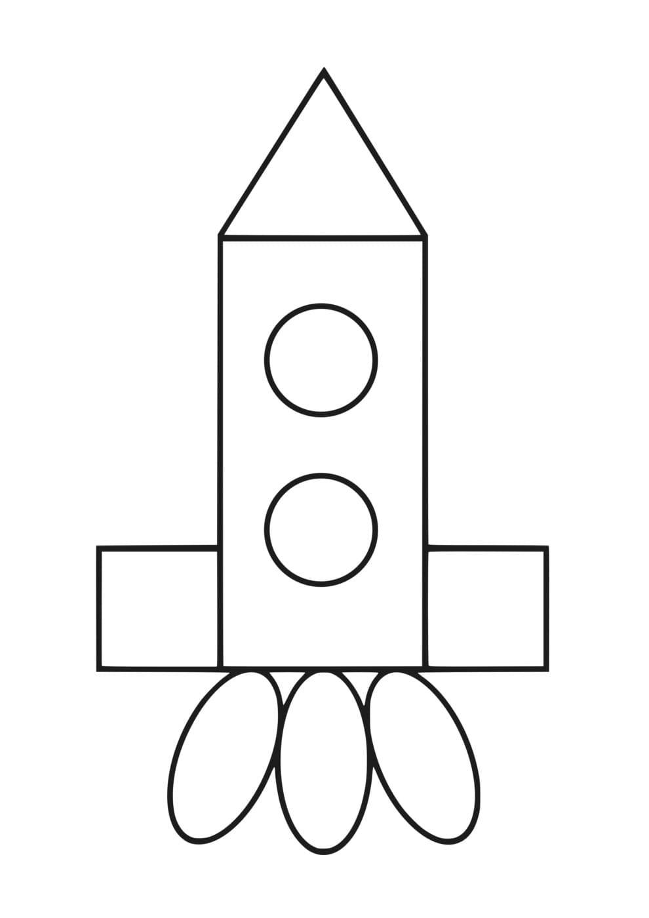

Д/и «Запомни и расставь звезды»

|  |  |  |  |  |
| --- | --- | --- | --- | --- |
|  |  |  |  |  |
|  |  |  |  |  |
|  |  |  |  |  |
|  |  |  |  |  |

**4**

|  |  |  |  |  |
| --- | --- | --- | --- | --- |
|  |  |  |  |  |
|  |  |  |  |  |
|  |  |  |  |  |
|  |  |  |  |  |

Д/и «Логический квадрат»

|  |  |  |
| --- | --- | --- |
|  |  |  |
|  |  |  |
|  |  |  |

Графический диктант «Собака»

